附件1

报名回执表

单位名称
姓 名 |  | 手 机
职 务 |  | 电 话
性 别 |  | 电 邮
通信地址 |  | 邮 编
抵达信息 | 出发城市：  航班号/选乘车次：  到达时间： | □商务大床间500元/天含单早  □商务双床间650元/天含双早
*您是否参加4月22日的业务考察: □ 参加 □ 不参加

附件2

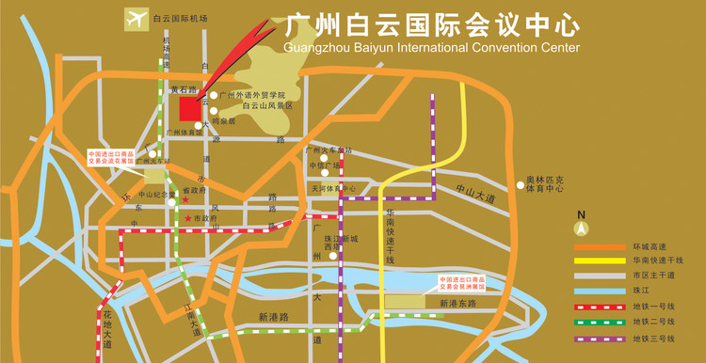
广州市白云国际会议中心地图

